HU.077 – ENCAMINHAR PARA MALHA FINA
PROJETO: Viabiliza — Sistema de Licenciamento Eletrônico

HISTÓRICO DE REVISÃO
DATA | RESUMO DAS ALTERAÇÕES | VERSÃO | Responsável
16/10/2026 | Revisão pela implementação vigente | 2.0 | Sudoeste Informática
16/10/2026 | Texto revisto para a linguagem de quem usa o sistema | 2.1 | Sudoeste Informática
19/10/2026 | Retirada das HUs sem funcionalidade no sistema, renumeração e reordenação das demais (retaguarda primeiro, portal depois) | 2.2 | Sudoeste Informática

VISÃO GERAL
Quem encaminha para a malha fina envia um ou vários processos já decididos pelo fluxo expresso, com um motivo, sem mudar a situação do processo. Quem só encaminha não opera a caixa. A caixa é de quem analisa a malha fina, no cadastro padrão as chefias e o administrador. Concluir na caixa exige também poder concluir a análise. O administrador, no cadastro padrão, vê a caixa e não conclui. O encaminhamento humano exige decisão do fluxo expresso ainda fora da análise humana. Fora isso, o item falha com a mensagem de que a malha fina só se aplica a processo decidido pelo expresso, e os demais itens do lote seguem. Motivo vazio ou só com espaços recusa o lote inteiro antes de gravar. O motivo vale para o lote, com no máximo dois mil caracteres. O setor é opcional. Falha de um processo não cancela os outros. Repetir o encaminhamento cria novo registro. Cada encaminhamento fica na auditoria. Há também encaminhamento feito pelo próprio sistema, sem analista, quando uma verificação encaminha o processo. Esse caminho também não muda a situação e não exige que a decisão tenha sido do fluxo expresso. A caixa lista os encaminhamentos abertos e as baixas já concluídas, com os filtros das outras caixas, e a consulta fica registrada. Concluir só segue se existe encaminhamento aberto. O resultado pode ser deferido, indeferido, desativado, cassado ou revogado, com as regras de encerramento da análise. Sem encaminhamento aberto, a tela avisa e não muda a situação.

SUMÁRIO

ÉPICO: EP10 — Análise Técnica SEDUR
HISTÓRIA DE USUÁRIO: Encaminhar para malha fina
PRÉ-REQUISITOS
DEPENDÊNCIAS
INTERFACE DE USUÁRIO
TELA 1 - Malha fina
COMPORTAMENTO ESPERADO TELA 1

ÉPICO: EP10 — Análise Técnica SEDUR
Como analista quero enviar o processo do fluxo expresso à malha fina com motivo, de modo que o revisor veja o caso na caixa sem que o encaminhamento mude a situação.

HISTÓRIA DE USUÁRIO: Encaminhar para malha fina
Como analista quero encaminhar um ou vários processos e, quem analisa a caixa, registrar o resultado, de modo que encaminhar, ver a caixa e concluir sejam atos distintos.

PRÉ-REQUISITOS
• Atribuição de encaminhar para a malha fina, para o envio
• Atribuição de analisar a malha fina, para ver a caixa
• Atribuição de concluir a análise, além de analisar a malha fina, para registrar o resultado

DEPENDÊNCIAS
Passadas
• Decisão do fluxo expresso, no encaminhamento humano

Futuras
• Nenhuma

INTERFACE DE USUÁRIO

TELA 1 - Malha fina
Caminho no menu: Operação > Malha fina

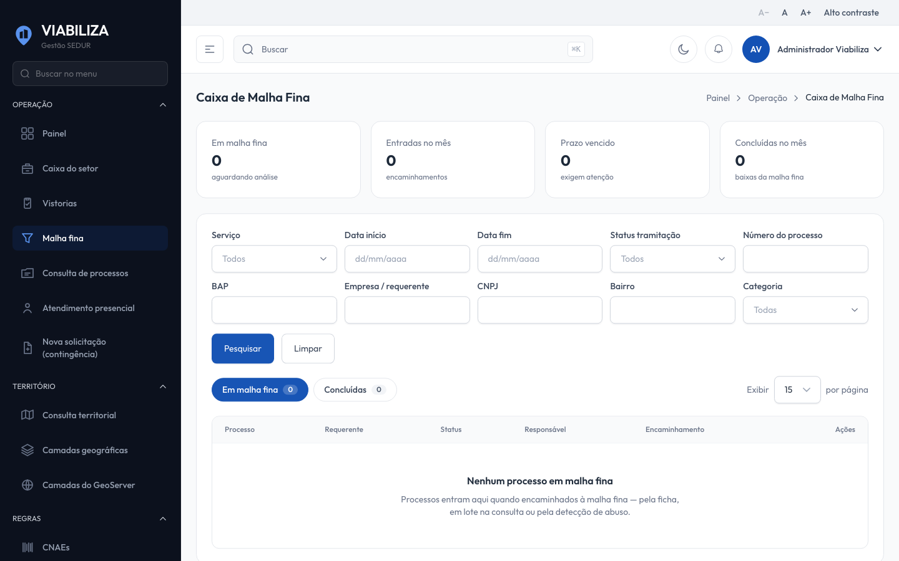

COMPORTAMENTO ESPERADO TELA 1
Cenário 1: Encaminhar processo do expresso
Dado que o processo foi decidido pelo fluxo expresso, ainda não entrou na análise humana, e o motivo foi informado
Quando quem encaminha envia o processo
Então ele entra na caixa e a situação do processo não muda

Cenário 2: Motivo em branco
Dado que o motivo está vazio ou só tem espaços
Quando o lote é enviado
Então nenhum item é gravado

Cenário 3: Item que não cabe
Dado que um processo do lote já está na análise humana ou não tem decisão do expresso
Quando o lote é encaminhado
Então esse item falha e os demais seguem

Cenário 4: Concluir
Dado que há encaminhamento aberto e o revisor pode concluir a análise
Quando registra o resultado
Então a conclusão da análise é aplicada e o encaminhamento aberto é baixado

Cenário 5: Sem encaminhamento aberto
Dado que não há encaminhamento em aberto
Quando alguém tenta concluir
Então a tela avisa e a situação do processo não muda

Cenário 6: Sem atribuição de concluir
Dado que o usuário só analisa a malha fina ou só encaminha
Quando tenta concluir
Então a conclusão é negada

